

Félicitations et bienvenue aux membres intronisés en 2015!

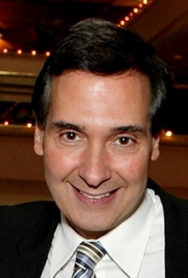
Alan N. Barkun, Université McGill
Professeur de médecine et titulaire de la Chaire de gastroentérologie D.G. Kinnear. Directeur, endoscopie digestive, responsable de la qualité à la Division de gastroentérologie du Centre universitaire de santé McGill et directeur clinique du Programme québécois de dépistage de cancer colorectal. Lauréat de prix nationaux et internationaux, il a publié plus de 600 articles et résumés évalués par les pairs. Sur la scène internationale, il a donné plus de 600 conférences sur les technologies d’endoscopie digestive établies et émergentes, mettant l’accent sur les études méthodologiques, cliniques et coût-efficacité des traitements de l’hémorragie digestive haute et des maladies biliopancréatiques ainsi que du dépistage du cancer colorectal.

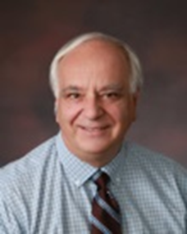
Robert Bortolussi, Université Dalhousie
Spécialiste pionnier des maladies infectieuses pédiatriques. En 1982, le D^{r} Bortolussi a contribué à la lutte contre une importante épidémie de listériose en Nouvelle-Écosse. En effet, c’est à lui qu’on doit la découverte des réponses des nourrissons à la listériose et la mise au point de modèles visant à étudier cette maladie et d’autres affections. Encore aujourd’hui, le D^{r} Bortolussi jouit d’une réputation internationale relativement à la listériose. Il a agi à titre de mentor pour des cliniciens-chercheurs au Canada et ailleurs et les soutient par l’entremise de son Handbook for Clinician Scientists [Guide à l’intention des cliniciens-chercheurs] et du Programme canadien de cliniciens-chercheurs en santé de l’enfant. La passion de Robert Bortolussi pour la santé mondiale l’a par ailleurs mené à cofonder l’initiative Micro Research, qui appuie les cliniciens-chercheurs de pays en développement dans leur quête de solutions aux problèmes de santé locaux.

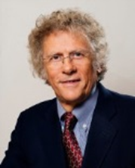
Nick Busing, Université d’Ottawa
Agent de changement visionnaire, artisan du consensus et sommité reconnue sur la scène internationale de l’éducation médicale et de la planification des effectifs médicaux. Le D^{r} Busing a contribué, de 2005 à 2013, à une importante transformation de l’Association des facultés de médecine du Canada alors qu'il occupait le poste de président-directeur général. En effet, il a positionné l’AFMC en tant que principal organisme d’éducation et de recherche médicale au Canada, ce qui lui a permis de devenir le « visage de la médecine universitaire canadienne », à l’échelle tant nationale qu’internationale. Durant son mandat, le D^{r} Busing a mis sur pied le projet L’avenir de l’éducation médicale au Canada (AEMC), qui a donné lieu à la publication de rapports portant sur le premier cycle et les cycles supérieurs aujourd'hui reconnus mondialement comme documents fondateurs.

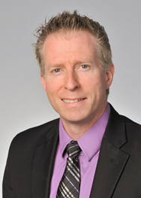
André C. Carpentier, Université de Sherbrooke
Professeur de médecine et détenteur de la Chaire de recherche IRSC-GSK sur le diabète. Directeur fondateur du Réseau de recherche en santé cardiométabolique, diabète et obésité du FRQS. Physiologue intégrateur de renommée mondiale et spécialiste du métabolisme lipidique et glucidique, le D^{r} Carpentier a mis au point des méthodes et des protocoles originaux visant à mesurer l’utilisation des acides gras alimentaires par les divers organes et le métabolisme oxydatif du tissu adipeux brun chez les animaux et les humains. Il a publié plus de 100 documents révisés par des pairs, a agi plus d’une centaine de fois à titre de conférencier et a reçu 30 prix, dont l’édition 2012 du Prix Jeune investigateur de l’année décerné conjointement par l’ACD et les IRSC.


Angela Colantonio, Université de Toronto
Directrice d’un programme de recherche de renommée internationale sur les résultats pour les personnes atteintes d’une incapacité neurologique, avec une concentration sur les lésions cérébrales traumatiques subies il y a plus de 20 ans. Les réalisations de Mme Colantonio comprennent la gestion de plus de 60 subventions de recherche octroyées par les sources de financement internationales les plus prestigieuses, l’obtention de deux chaires de recherche et plus de 200 publications. Angela Colantonio a remporté bon nombre de prix et de distinctions nationales et internationales. Elle est également fellow de l’American Congress of Rehabilitation Medicine et de l’American College of Epidemiology. Finalement, elle a agi à titre de mentore auprès de plus de 65 étudiants des cycles supérieurs ayant assumé des rôles de direction dans le domaine universitaire, des soins de santé et de l’industrie.

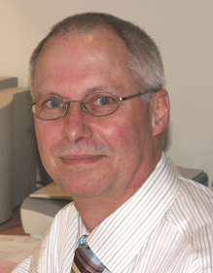
James Ronald Davie, Université du Manitoba
Chef de file reconnu dans le domaine de la chromatine, une discipline au développement rapide désormais connue sous le nom d’épigénétique. Les nombreuses découvertes de M. Davie ont mené au transfert de connaissances visant à améliorer la santé humaine. Ses premières études ont jeté les bases de la mise au point des inhibiteurs des histones-désacétylases, des médicaments approuvés pour le traitement des malignités hématologiques et utilisés dans des essais cliniques portant sur un vaste éventail de troubles humains. Encore aujourd’hui, ses études continuent de faire considérablement progresser la synthèse des connaissances relatives à l’épigénétique.


Barbara L. Davies, Université d’Ottawa
Vice-doyenne de la recherche à la Faculté des sciences de la santé et fondatrice d’un centre de recherche sur les pratiques exemplaires en soins infirmiers novateur. Les prix décernés à Mme Davies sont entre autres le Sigma Theta Tau International Honor Society of Nursing – Practice Academe Innovation Collaboration Award, le prix Health Services Research Career Scientist, la Bourse du premier ministre de l’Ontario pour l’excellence en recherche et le prix Distinguished Alumni de l’Université de Toronto. Son leadership et ses recherches internationalement reconnues ont permis d’intégrer les résultats de la recherche aux services de santé afin d’améliorer la prestation des soins de santé et les résultats pour les patients. Mme Davies a notamment conçu des modèles et des outils de durabilité et de diffusion couramment utilisés afin de promouvoir des soins de santé étayés par des données probantes.


Dana V. Devine, Université de la Colombie-Britannique
Chef des affaires médicales et scientifiques de la Société canadienne du sang et professeure au Centre de recherche sur le sang de l’Université de la Colombie-Britannique, rôles par l’entremise desquels elle fournit un leadership scientifique crucial au système canadien d’approvisionnement en sang. Mme Devine, grâce à ses efforts de recherche et de mentorat, est reconnue mondialement pour sa contribution au domaine de la transfusion sanguine. Ses efforts novateurs visant à améliorer la qualité des produits sanguins ont transformé notre façon d’aborder les produits de transfusion. Ses travaux ayant pour but d’établir de nouvelles structures afin de promouvoir la science transfusionnelle au Canada ont contribué au renouvellement de la communauté de recherche sur les transfusions.

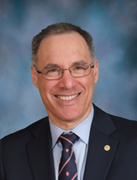
David H. Eidelman, Université McGill
Doyen et directeur adjoint, Santé et affaires médicales, ancien directeur du Département de médecine de la Faculté, ancien médecin en chef du CUSM et président de l’Association canadienne des professeurs de médecine. Avant d’occuper ses fonctions actuelles, le D^{r} Eidelman a mené des recherches productives sur la morphologie des voies respiratoires et la mécanique pulmonaire des troubles inflammatoires, en particulier l’emphysème et l’asthme. Son laboratoire a notamment élaboré un modèle d’explant de poumon et exploité un modèle d’étude de l’asthme. Il s’intéresse vivement à l’enseignement médical et a participé à la création et à la mise en œuvre d’un nouveau cursus dans la faculté où il travaille.

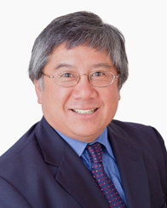
Geoffrey T. Fong, Université de Waterloo
Fondateur et chercheur principal de l’International Tobacco Control Policy Evaluation Project (ITC Project), la toute première étude de cohorte internationale sur l’usage du tabac et la première et seule étude de recherche internationale évaluant l’impact des politiques de la Convention-cadre de l’OMS pour la lutte antitabac. En 2013, M. Fong s’est vu remettre le Prix OMS pour la Journée mondiale sans tabac en reconnaissance de ses efforts, qui ont joué un rôle déterminant dans l’avancement de la mise en œuvre de la Convention-cadre dans le monde. Par ailleurs, en 2015, à l’occasion de la prochaine Conférence mondiale sur le tabac ou la santé, M. Fong recevra le Prix Luther R. Therry, soulignant sa contribution exceptionnelle à la recherche.

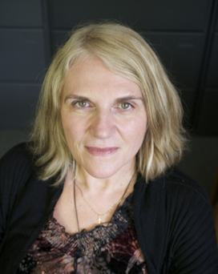
Cheryl Forchuk, Université Western
Le leadership de Mme Forchuk lui a valu le Prix du professeur distingué. Mme Forchuk est l’auteure de nombreuses publications sur divers sujets, notamment le congé de transition, les relations thérapeutiques, la technologie dans les soins de santé mentale et le logement/l’itinérance. Ses recherches actuelles explorent des problématiques du système liées aux soins de santé mentale, y compris : la mise en œuvre du modèle de congé de transition, le logement et l’itinérance, la pauvreté, l’intégration dans la communauté et l’utilisation de technologies dans le domaine des soins de santé mentale. Les projets naissent de la voix des consommateurs et des fournisseurs qui souhaitent une meilleure prestation des services. De nouvelles stratégies sont ensuite mises en œuvre afin de donner vie à ces visions, et une évaluation des stratégies est réalisée à différents emplacements.


Lise Gauvin, Université de Montréal
Chef de file dans l’étude de la promotion de l’activité physique et de la prévention des troubles de l’alimentation depuis plus de 25 ans. Mme Gauvin est parmi les premiers titulaires d'une Chaire en santé publique appliquée des IRSC et a ouvert la voie à l’utilisation scientifique de méthodologies quantitatives novatrices afin d’étudier la portée, l’acceptabilité et les résultats d’interventions auprès de la population. Ces interventions comprenaient : des programmes de vélos en libre-service, une collaboration intersectorielle visant à promouvoir une image corporelle saine et diversifiée de même que des initiatives communautaires ayant pour objectif de rendre les milieux bâtis plus durables. Mme Gauvin a également coprésidé l’équipe de rédaction responsable de la conception de la Charte de Toronto pour l’activité physique, un instrument de politique publique axé sur la santé maintenant offert en 21 langues.


Laurie N. Gottlieb, Université McGill
Pionnière de l’enseignement universitaire en sciences infirmières au Canada. Elle a joué un rôle déterminant dans l’élaboration du Modèle McGill en soins infirmiers – aujourd’hui utilisé dans le monde entier – dont elle a poursuivi le développement dans le cadre de la pratique et de la formation du personnel infirmier et d’autres professionnels de la santé. Depuis plus de 20 ans, Mme Gottlieb est la rédactrice en chef de la Revue canadienne de recherche en sciences infirmières, qui, sous sa gouverne, a rassemblé les grands noms canadiens des sciences infirmières. Souvent sollicitée à titre de professeure invitée, elle est reconnue mondialement comme une chef de file du domaine des soins de santé.

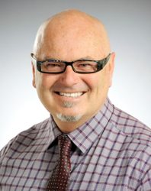
David Michael Gregory, Université de Regina
Doyen de la Faculté des sciences infirmières et spécialiste reconnu des déterminants sociaux et culturels de la santé, particulièrement dans les communautés autochtones. Chercheur-boursier, éducateur et clinicien prolifique, M. Gregory est l’un des plus importants chefs de file dans l’enseignement des soins infirmiers au Canada. En effet, il a joué un rôle clé dans la mise sur pied de facultés des sciences infirmières au Manitoba et en Saskatchewan, établissant des programmes d’éducation communautaires novateurs et des partenariats efficaces entre différents établissements postsecondaires. Les recherches de M. Gregory sont axées sur la santé et l’éducation des Autochtones, les méthodologies de recherche qualitatives, la présence masculine dans le domaine des soins infirmiers et l’anthropologie médicale.

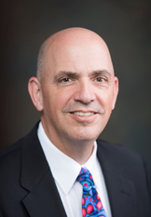
Robert S. Hogg, Université Simon Fraser
L’un des principaux chercheurs sur le VIH/sida au Canada et le directeur du Programme de traitement pharmaceutique du Centre d’excellence sur le VIH/sida de la Colombie-Britannique. Les recherches de M. Hogg ont permis d’informer les gouvernements, d’améliorer les lignes directrices sur les pratiques exemplaires et de fournir des données probantes essentielles à l’élaboration de politiques innovatrices, notamment le développement du traitement antirétroviral en Colombie-Britannique et ailleurs. Les travaux de M. Hogg ont donné lieu aux premières données scientifiques mondiales indiquant que le VIH pouvait être un état chronique à long terme plutôt qu’une maladie fatale dans les pays à revenu élevé. Ce changement de paradigme a contribué à atténuer la peur et la stigmatisation entourant la maladie, tant chez les personnes séropositives pour le VIH qu’au sein des sociétés dans lesquelles elles vivent.


Susan B. Jaglal, Université de Toronto
Les intérêts de recherche de Mme Jaglal regroupent l’ostéoporose et les fractures de la hanche, les troubles neurologiques rares et les services de réadaptation, avec un accent sur l’utilisation, le caractère approprié, l’efficacité des services et le transfert des connaissances. En 2005, Mme Jaglal s’est vue confier la Chaire de l’Institut de réadaptation de Toronto à l’Université de Toronto (renouvelée pour trois mandats consécutifs) afin de faire avancer la recherche sur les services de réadaptation. En outre, Mme Jaglal a publié plus de 160 articles révisés par les pairs, obtenu plus de 6 millions de dollars en subventions et mentoré de nombreux étudiants des cycles supérieurs et chercheurs scientifiques juniors. Les conclusions de ses recherches ont été utilisées par des décideurs. Elle est également l’ancienne présidente de la Société canadienne d’épidémiologie et de biostatistique.

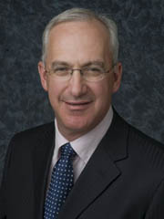
Laurence H. Klotz, Université de Toronto
Professeur de chirurgie et président du Consortium canadien sur la recherche en urologie et de la World Urologic Oncology Federation (WUOF). Membre de l’American Association of Genito-Urinary Surgeons, ancien président de la Urological Research Society et de l’Association des urologues du Canada, et membre honoraire des associations des urologues des États-Unis, de la Chine et du Chili. Les recherches du D^{r} Klotz portent notamment sur les effets moléculaires et métaboliques des androgènes et du traitement antiandrogène (ADT), la surveillance active, le traitement par ultrasons focalisés de haute intensité des maladies à faible risque de progression et la prévention du cancer de la prostate. Il est également rédacteur en chef adjoint du Journal of Urology et rédacteur émérite du Journal de l’Association des urologues du Canada.

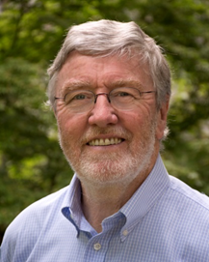
Michael I. MacEntee, Université de la Colombie-Britannique
Professeur de dentisterie prothétique et de gérodontologie. Le D^{r} MacEntee est un professeur, un chercheur et un clinicien dont les travaux sont axés sur la qualité de vie et l’accès aux soins des personnes âgées. Il a publié de nombreux livres, chapitres et articles révisés par les pairs portant sur l’évaluation, la distribution, les répercussions et la prise en charge des troubles bucco-dentaires. Le D^{r} MacEntee est l’ancien président du Collège royal des chirurgiens dentistes du Canada et de l’International College of Prosthodontists. En 2009, il a reçu un Distinguished Scientist Award de l’International Association for Dental Research ainsi que le Killam Teaching Prize. Actuellement, il agit à titre de rédacteur en chef de la revue médicale Gerodontology.

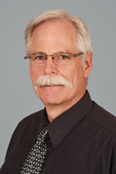
Stuart McGill, Université de Waterloo
Chef de file dans la réadaptation des douleurs lombaires grâce à la transformation des résultats de ses études novatrices sur les lésions de la colonne vertébrale en connaissances à l’intention des praticiens des sciences de la santé. Les manuels et les ateliers didactiques de M. McGill orientent la pratique clinique et influencent les politiques portant sur l’évaluation et le traitement de la lombalgie. M. McGill a joué un rôle clé dans la création de la kinésiologie en tant que profession de la santé réglementée et dans la formation d’un ordre professionnel des kinésiologues en Ontario. Il est le lauréat d'un International Society for the Study of the Lumbar Spine Award et d'un Canadian Society for Biomechanics Career Award.


Lynn McIntyre, Université de Calgary
Médecin hygiéniste, ancienne doyenne (trois mandats) et pionnière canadienne dans la recherche sur l’insécurité alimentaire des ménages. Les contributions de la Dre McIntyre à l’amélioration et à la transformation occasionnelle d’une gamme d’institutions canadiennes gouvernementales et non gouvernementales découlent de sa philosophie propre au service, de ses compétences en saine gestion et de ses convictions quant à l’importance de la société civile. Son engagement ferme envers la justice sociale et sa quête incessante d’excellence ont laissé leur trace dans l’analyse des politiques en matière d’insécurité alimentaire. La Dre McIntyre a agi à titre de mentore auprès d’étudiants et de collègues à divers stades de leur carrière.


John R. McLaughlin, Université de Toronto
M. McLaughlin étudie les causes du cancer et combine des approches biologiques aux analyses fondées sur la population. Il a dirigé avec brio des études complexes de grande envergure qui regroupaient des chercheurs de diverses disciplines. M. McLaughlin a fait preuve d’une capacité remarquable à vulgariser les résultats de ses recherches de façon à ce que le public en général et les décideurs du système de santé puissent facilement les comprendre. Il a occupé des rôles de premier plan au sein d’organismes de santé, où il a mis en œuvre des programmes complexes menés dans la population et a créé de nouveaux programmes de recherche.

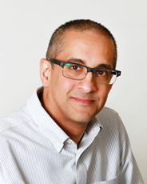
Ravi S. Menon, Université Western
Pionnier dans le domaine de l’imagerie par résonance magnétique fonctionnelle (IRMf), un outil non invasif devenu indispensable pour l’étude des fonctions cérébrales humaines. M. Menon figure parmi les premiers innovateurs dans la mise au point de technologies pour l’IRMf à très haut champ. Ses travaux sont axés sur la compréhension de ce que mesure cette technologie de même que sur les changements anatomiques et fonctionnels qui accompagnent la maladie et la dégénérescence du cerveau. Professeur de biophysique médicale, directeur du Centre for Functional and Metabolic Mapping de l’Université Western et titulaire d’une chaire de recherche du Canada sur l’IRMf.


Eric Meslin, Université de l’Indiana
M. Meslin a contribué de manière exceptionnelle aux politiques scientifiques et à la recherche en santé au Canada en ce qui a trait aux questions éthiques, juridiques et sociales (QEJS) de la recherche biomédicale, de la génétique humaine et de la génomique. Même s'il est basé aux États-Unis, ses recherches et les rôles de conseiller principal qu’il occupe au sein de divers organismes de financement canadiens nous aident à mieux comprendre les enjeux en lien avec les QEJS. Ceux-ci ont également permis de positionner le Canada comme chef de file respecté sur la scène mondiale dans les domaines des questions éthiques et politiques propres à la recherche en santé, à la science des cellules souches, aux études de génomique et à la santé mondiale. L’expertise de M. Meslin dans les domaines de la gouvernance de la recherche, de l’harmonisation des lignes directrices et de l’évaluation de l’éthique est appréciée par ses collaborateurs nationaux et internationaux.

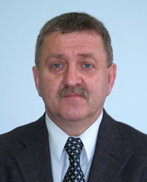
Marek Michalak, Université de l’Alberta
M. Michalak est une autorité mondialement reconnue dans les domaines du repliement des protéines et de l’homéostasie calcique et de leur rôle dans la pathologie des maladies humaines. Ses travaux d’avant-garde sur les chaperons associés à la membrane (les protéines qui assurent le bon repliement des protéines) et sur le contrôle de la qualité des protéines ont eu des répercussions importantes sur la compréhension et le traitement de nombreux troubles de repliement des protéines, y compris les cardiopathies congénitales, la maladie d’Alzheimer, la maladie de Parkinson, la sclérose en plaques et les maladies à prions. Les travaux de M. Michalak offrent une combinaison unique de recherche à la fois axée sur la découverte et très pertinente pour les différentes applications cliniques et modifient fondamentalement la façon dont nous percevons la machinerie de contrôle de qualité des protéines des systèmes cellulaires.

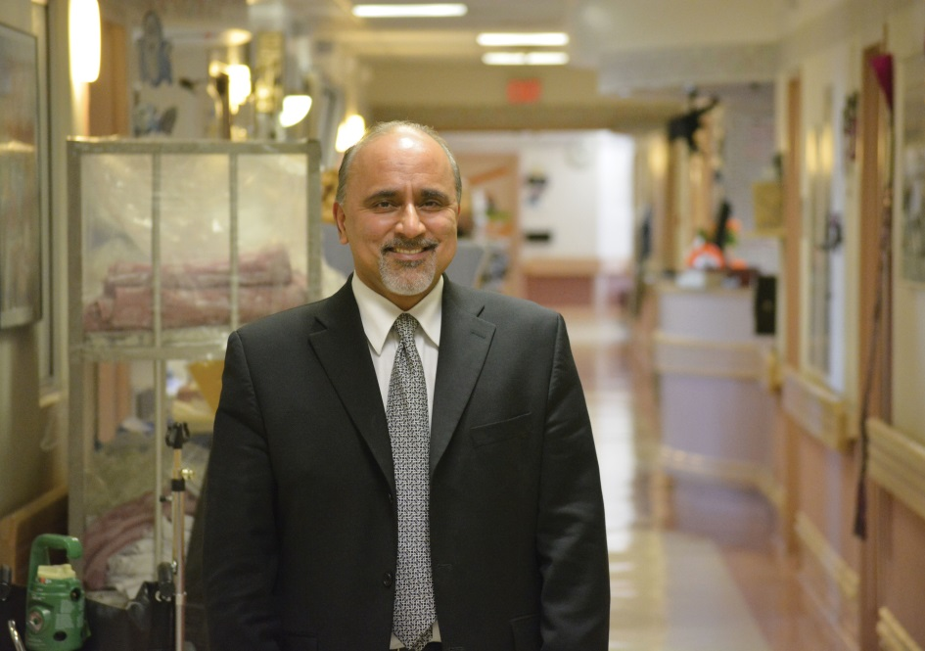
Rajiv Midha, Université de Calgary
Le D^{r} Midha est un chirurgien, scientifique et éducateur reconnu à l’échelle internationale. Il est le plus éminent expert en neurochirurgie dans le domaine des troubles des nerfs périphériques. Ses recherches ont permis d’acquérir une perspective d’avant-garde sur la réparation des lésions des nerfs périphériques, et son programme clinique fournit des soins multidisciplinaires de pointe axés sur les patients. Le D^{r} Midha a dirigé des organismes internationaux voués à l’avancement de la chirurgie nerveuse et il est membre de la très exclusive American Academy of Neurological Surgery. Il donne de nombreuses conférences partout en Amérique du Nord et sur la scène internationale, en plus de siéger au comité éditorial des deux revues de neurochirurgie les mieux classées.

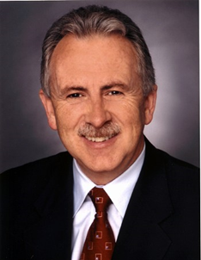
Paul M. O’Byrne, Université McMaster
Président du Département de médecine de la Michael G. DeGroote School of Medicine. Reconnu mondialement pour ses contributions fécondes à la compréhension des causes et du traitement de l’asthme, notamment aux premières études réalisées sur le rôle central de l’inflammation des voies respiratoires dans l’apparition et la persistance de la maladie. Les travaux du D^{r} O’Byrne ont permis d’expliquer les mécanismes associés aux réactions inflammatoires provoquées par les allergènes et ont contribué au développement des antileucotriènes comme nouveau traitement de l’asthme. Il est l’auteur de nombreuses publications dans les revues à comité de lecture les plus citées. Les études sur le traitement de l’asthme du D^{r} O’Byrne ont influencé les directives en matière de traitement partout dans le monde.

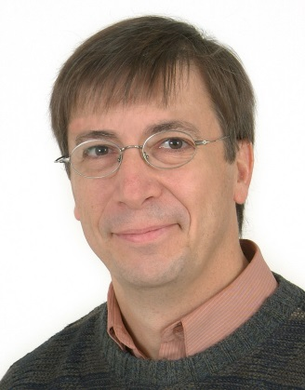
François Rousseau, Université Laval
Le D^{r} Rousseau est un médecin de laboratoire et chercheur subventionné depuis plus de 25 ans dans le domaine de la génétique humaine, de la recherche sur les services de santé et du transfert technologique. Il a orienté sa carrière vers la production de données probantes afin d’aider les décideurs à identifier les services de santé permettant l’amélioration de la santé des Canadiens et Canadiennes. Il sert de plus la qualité des soins au Canada en siégeant, à titre d'expert, à plusieurs comités d’experts en santé. Il est un leader reconnu dans le domaine de la recherche et l’évaluation des technologies diagnostiques.

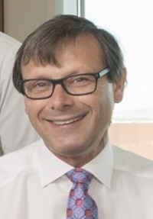
Andrew Mark James Shapiro, Université de l’Alberta
Le D^{r} James Shapiro a revigoré le domaine des greffes d’îlots en dirigeant l’équipe qui a mis au point le protocole d’Edmonton, une technique de greffe d’îlots considérée partout dans le monde comme un progrès majeur dans la prise en charge des cas graves de diabète type 1. À l’heure actuelle, il poursuit ses travaux de recherche translationnelle, chapeautant le plus important programme de greffes d’îlots au monde. Le travail du D^{r} James Shapiro a mis en lumière la tolérance immunitaire et a approfondi notre compréhension du phénomène. Ses efforts actuels comprennent la direction d'efforts de recherche pancanadiens visant à améliorer la collecte d’organes grâce à la technologie émergente de perfusion ex vivo. Cette technologie promet d’améliorer considérablement le taux d’utilisation des organes et le fonctionnement du greffon.

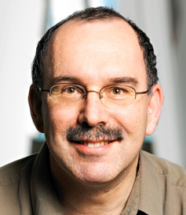
Keith A. Sharkey, Université de Calgary
M. Sharkey est à l’origine de découvertes fondamentales et translationnelles relativement au contrôle neural du tube digestif chez les personnes en santé et les personnes malades. Ses recherches novatrices ont fourni des renseignements importants sur l’étiologie et le traitement des maladies inflammatoires de l’intestin (MII). À titre d’expert du système endocannabinoïde de l’intestin, M. Sharkey a fait appel à ses connaissances en biologie des cannabinoïdes pour conseiller Santé Canada. Bénévole communautaire infatigable, il est également titulaire de la Chaire de recherche sur les MII de Crohn et Colite Canada. En raison de son rôle de chef de file international, de ses compétences éditoriales et de son engagement envers l’avancement de la santé gastro-intestinale, M. Sharkey s’est vu décerner de nombreux prix nationaux et internationaux.


Jean A. Shoveller, Université de la Colombie-Britannique
Mme Shoveller est une chercheuse-boursière exceptionnelle du domaine de la santé publique dont le leadership et la vision ont mené à des changements des systèmes, tant à l’échelle nationale qu’internationale. Membre fondatrice de la School of Population and Public Health de l’Université de la Colombie-Britannique, elle a dirigé la portion du curriculum axée sur les aspects sociaux et du cycle de la vie et siégé au conseil exécutif principal. À titre de directrice du centre du Human Early Learning Partnership de l’Université de la Colombie-Britannique et de coprésidente de l’Initiative de recherche interventionnelle en santé des populations du Canada, elle a favorisé une nouvelle compréhension des déterminants sociaux de la santé. Finalement, Mme Shoveller est la fondatrice du Youth Sexual Health Team de l’Université de la Colombie-Britannique.


Katherine Anne Siminovitch, Université de Toronto
Les découvertes de la Dre Siminovitch relativement aux voies moléculaires et génétiques sous-jacentes aux maladies immunologiques ont élucidé de nouveaux paradigmes propres à la transduction des signaux et de la biologie cellulaire. Par ailleurs, ses travaux ont permis de mettre en lumière les rôles centraux des effecteurs inhibitoires et cytosquelettiques dans la régularisation de l’immunité et l’apparition de maladies auto-immunes et de déficits immunitaires. La participation de la Dre Siminovitch à la mise sur pied et à la direction du seul service de génétique en Ontario exclusivement voué à la prise en charge des adultes atteints de maladies génétiques mendéliennes a transformé les soins en génétique dans la province. Cette initiative a par ailleurs créé une plateforme translationnelle unique permettant d’établir un lien entre les progrès réalisés dans la recherche en génomique et leur application clinique, de manière à accélérer l’adoption d’approches de traitement personnalisé dans la pratique médicale.

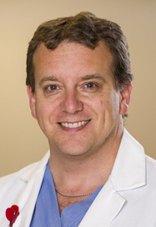
Christopher S. Simpson, Université Queen’s
Président de l’Association médicale canadienne et chef de file reconnu à l’échelle nationale dans la recherche sur les arythmies, la recherche sur les politiques en matière de santé et le leadership médical. Le D^{r} Simpson a contribué de manière importante à l’ensemble de ces domaines. Ses travaux sur l’aptitude médicale à conduire sont cités à travers le monde. Le D^{r} Simpson a également dirigé des efforts de surveillance de l’innocuité après commercialisation des instruments médicaux. À titre de président de l’Alliance sur les temps d’attente, il a piloté l’élaboration de points de repère nationaux pour les temps d’attente. Actuellement, en tant que président de l’AMC, il dirige des efforts visant la mise en œuvre d’une stratégie à l’intention des personnes âgées et guide la profession à la suite de la décision rendue par la Cour suprême sur l’aide médicale au suicide.

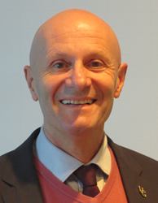
Alastair J. S. Summerlee, Université de Guelph
Professeur de neuroendocrinologie, Département de sciences biomédicales du Ontario Veterinary College, et ancien président et recteur de l’Université de Guelph (de 2003 à 2014). Le D^{r} Summerlee a acquis une réputation internationale pour sa découverte du lien entre la relaxine et le cerveau et des rôles de l’hormone relaxine sur la fonction neurale, les vaisseaux sanguins des muscles squelettiques, la croissance tumorale et la métastase. Il a reçu divers prix internationaux, dont un soulignant la mise au point d’une méthode remarquablement efficace de réduction du taux d’anémie ferriprive chez les femmes et les enfants au Cambodge. Présentement, il effectue des recherches sur le VIH/sida dans les populations autochtones et tente d’apporter des solutions à certains problèmes de nature sanitaire et humanitaire dans des pays en développement.

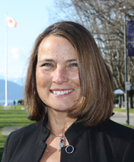
Colleen Marie Varcoe, Université de la Colombie-Britannique
Mme Varcoe est une chef de file canadienne reconnue et défenseure de la promotion de la santé des femmes dont les efforts sont axés sur la violence envers les femmes et la promotion de soins de santé éthiques et socialement équitables. Elle a permis d’améliorer de façon considérable notre compréhension des conséquences de la violence sur la santé, en accomplissant notamment des percées dans les domaines des politiques sur les soins de santé et de la pratique en réponse à la violence. Elle a également guidé la mesure de la discrimination et l’avancement du concept de sécurisation culturelle dans les soins de santé au Canada. Auteure de plus de 100 publications dans des revues à comité de lecture et de livres, elle effectue des présentations à l’échelle provinciale, nationale et internationale devant divers auditoires des secteurs de la recherche et de l’éducation et devant la population générale.

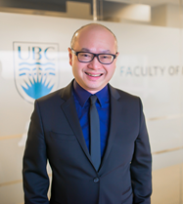
Roger Y. M. Wong, Université de la Colombie-Britannique
Professeur de médecine et vice-doyen, Éducation médicale aux cycles supérieurs. Ancien président de la Société canadienne de gériatrie. Le D^{r} Wong a contribué à l’avancement des disciplines universitaires des sciences de la santé liées à la gériatrie. Il a également fondé l’Acute Care for Elders Unit à Vancouver, qui a depuis été répliquée ailleurs dans le monde, et a joué un rôle clé dans le succès de l’indexation de la première revue médicale canadienne de gériatrie dans PubMed. En ce qui concerne l’éducation médicale, les réalisations du D^{r} Wong (CanMEDS, amélioration de la qualité) ont été saluées par le Killam Teaching Prize de l’Université de la Colombie-Britannique, le Prix Donald R. Wilson du Collège royal des médecins et chirurgiens du Canada et le Medicine Master Teacher Award de l’Université de la Colombie-Britannique.

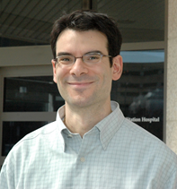
Lonnie Zwaigenbaum, Université de l’Alberta
Le D^{r} Zwaigenbaum est titulaire de la Chaire sur l’autisme de la Stollery Children’s Hospital Foundation. Il est reconnu pour ses travaux sur le trouble du spectre de l’autisme (TSA). Depuis 15 ans, il codirige une étude longitudinale multi-sites regroupant des nourrissons qui présentent un risque élevé en vue de caractériser le développement précoce du TSA. Le D^{r} Zwaigenbaum a aussi contribué à l’élaboration de la première échelle d’observation visant à déceler les signes du TSA chez les nourrissons. Cette échelle a depuis été adoptée ailleurs dans le monde. Enfin, il agit à titre de chargé du projet national sur le TSA auprès de NeuroDevNet, un réseau de centres d’excellence axés sur les déficiences neurodéveloppementales, et il occupe le poste de directeur du Canadian Autism Research Training Program.

